Министерство науки и образования РФ

Федеральное государственное автономное образовательное

учреждение высшего профессионального образования

«Санкт-Петербургский государственный электротехнический

университет «ЛЭТИ» им. В. И. Ульянова (Ленина)»

(СПбГЭТУ «ЛЭТИ»)

Факультет компьютерных технологий и информатики

Кафедра вычислительной техники

Отчёт

по лабораторной работе № 6

на тему:

“Использование стандартной библиотеки шаблонов”

по дисциплине “Алгоритмы и структуры данных”

Вариант 19

Выполнил студент гр. 4306: Табаков А.В.

Принял: Колинько П.Г.

Санкт-Петербург  
2016

**Цель**

Получить практические навыки работы со стандартной библиотекой шаблонов.

**Задание**

Составить и отладить программу для выполнения заданных операций над последовательностями и множествами с использованием стандартной библиотеки шаблонов.

**Уточнение задания**

Реализуемые операции:

1. Concat – Сцепление. Вторая последовательность подсоединяется к концу первой, образуя ее продолжение.
2. Erase – Укорачивание. Из последовательности исключается часть с порядковыми номерами из отрезка [p1, p2]
3. Excl – Исключение. Вторая последовательность исключается из первой, если является ее частью.
4. mapAnd – Пересечение. Результатом служит сформированное множество из элементов, которые содержатся и в первом и втором множестве.
5. mapOr – Объединение. Результатом служит сформированное множество из всех элементов, которые содержатся в двух множествах.

Структура данных представлена в форме контейнера стандартной библиотеки шаблонов unordered_multimap. Данные в unordered_multimap представляются парой, причём могут встречаться дубликаты ключей. В нашей реализации первый элемент – это значение(ключ), а второй - номер в последовательности.

Также для реализации функций над множествами был использован контейнер вектор.

**Временная сложность алгоритмов STL**

|  |  |
| --- | --- |
| Функция | Заявленная временная сложность |
| insert | O(1) |
| erase | O(1) |
| transform | O(n) |
| sort | O(n ln n) |
| set_intersection | O(n) |
| set_union | O(n) |

**Контрольные примеры**

Контрольные примеры представлены в таблицах 2-3*.*

Таблица. 2. Контрольные примеры

|  |  |  |  |  |  |
| --- | --- | --- | --- | --- | --- |
| № | Операция | Исходные множества | | Доп. параметры | Результат |
| A | B |
| 1 | Concat | 1 12 17 20 33 48 59 | 17 20 33 48 | - | 1 12 17 20 33 48 59 17 20 33 48 |
| 2 | Erase | 1 12 17 20 33 48 59 | 17 20 33 48 | 2 4 0 | 1 12 48 59 |
| 3 | Excl | 1 12 17 20 33 48 59 | 17 20 33 48 | - | 1 12 59 |
| 4 | mapAnd | 1 12 17 20 33 48 59 | 17 20 33 48 | - | 1 12 17 20 33 48 59 |
| 5 | mapOr | 1 12 17 20 33 48 59 | 17 20 33 48 | - | 17 20 33 48 |

Таблица. 3. Контрольный пример операции над множеством

|  |  |  |  |  |  |  |
| --- | --- | --- | --- | --- | --- | --- |
| № | Операция | Исходные множества | | | | Результат |
| A | B | C | D |
| 1 | Concat | 1 12 17 20 33 48 59 | 17 20 33 48 | 2 13 14 16 18 19 27 50 | 0 17 18 19 44 45 46 50 | 17 18 19 20 33 48 50 |

**Демонстрация программы**

1. Демонстрация функции Concat данные из 1 примера

Код программы см. приложение.

Рис.1 Concat

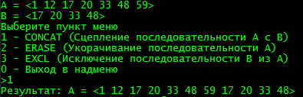

1. Демонстрация функции Erase данные из 1 примера

Рис.2 Erase

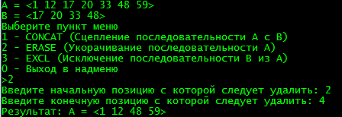

1. Демонстрация функции Excl данные из 1 примера

Рис.3 Excl

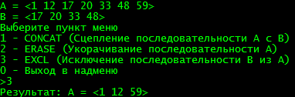

1. Демонстрация функции mapOr данные из 1 примера

Рис.4 mapOr

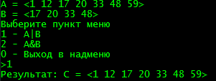

1. Демонстрация функции mapAnd данные из 1 примера

Рис.5 mapAnd

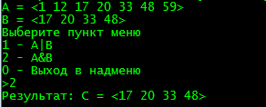

**Результаты решения задачи**

При выполнении программы были получены результаты, совпадающие со значениями, приведенными в таблице 1. Ошибок не обнаружено.

**Вывод**

При выполнении лабораторной работы были получены практические навыки работы со стандартной библиотекой шаблонов на языке программирования «С/C++».

**Список используемых источников**

* Алгоритмы и структуры данных: методические указания к лабораторным работам, практическим занятиям и курсовому проектированию. Ч.2 Вып. 1601 / сост.: П.Г. Колинько. - СПб.: Изд-во СПБГЭТУ "ЛЭТИ", 2016. - 48 с.
* Освой С++ самостоятельно за 21 день. Сиддхартха Рао. 688 стр., с ил.;

ISBN 978-5-8459-1825-3; 7 издание.

* http://stackoverflow.com – Сайт вопросов и ответов по программированию.
* http://cyberforum.ru – Форум программистов и сисадминов.
* http://www.cplusplus.com/ - Информация о C++

**Приложение**

Source.cpp – Код программы

A.txt, B.txt – Файлы для демонстрации